Pressemitteilung
MEC-COM-2012 und MEC-COM: 2032i: Board-Erweiterung im 3-in-1 Formfaktor

Serielle Schnittstellen einfach hinzufügen

Board-Erweiterungen bieten eine einfache und platzsparende Möglichkeit einem Embedded Board fehlende Schnittstellen hinzuzufügen. Dadurch kann das gleiche Embedded Board für verschiedene Anwendungen genutzt werden.
Die zwei M.2-Erweiterungskarten MEC-COM-2012 und MEC-COM-2032i erweitern das Embedded Board um zwei zusätzliche serielle Schnittstellen. Die MEC-COM-2012 stellt zwei weitere RS-232 Ports bereit und das MEC-COM-2032i zwei isolierte RS-232/433/485 Schnittstellen. Alle Ports unterstützen Baudraten von bis zu 921,6 Kbps.
Mit dem 3-in-1 Formfaktor können die Erweiterungskarten ganz flexibel in M.2 2280, 2260 oder 2242 Steckplätzen eingesetzt werden. Vorhandene Sollbruchstellen auf der Trägerplatine erleichtern die Anpassung auf die richtige Länge. Und für eine leichte Montage werden alle Erweiterungskarten mit dem passenden Bracket und den DB9-Connectoren sowie den Kabeln geliefert. Der zugelassene Betriebstemperaturbereich von -40 °C bis +85 °C ermöglicht den Einsatz der Board-Erweiterungen in zahlreichen industriellen Anwendungen.

Wörter: 142
Zeichen: 1165 (mit Leerzeichen)
Bild: Spectra_MEC-COM_M2-Erweiterungskarten.jpg

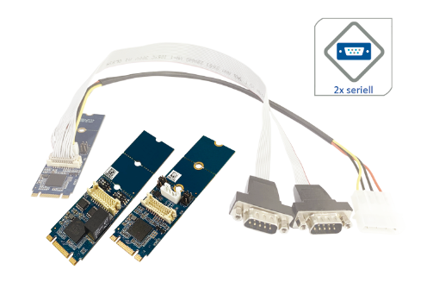
Ansprechpartner PR:
Jacqueline Nedialkov
Tel.: +49 (0) 7121 1432-132
E-Mail: jn@spectra.de

Ansprechpartner Vertrieb:
Alexander Einzinger
Tel.: +43 (0) 72 40-201 90
E-Mail: info@spectra-austria.at

